Paprikasoep met rundvlees en rode wijn
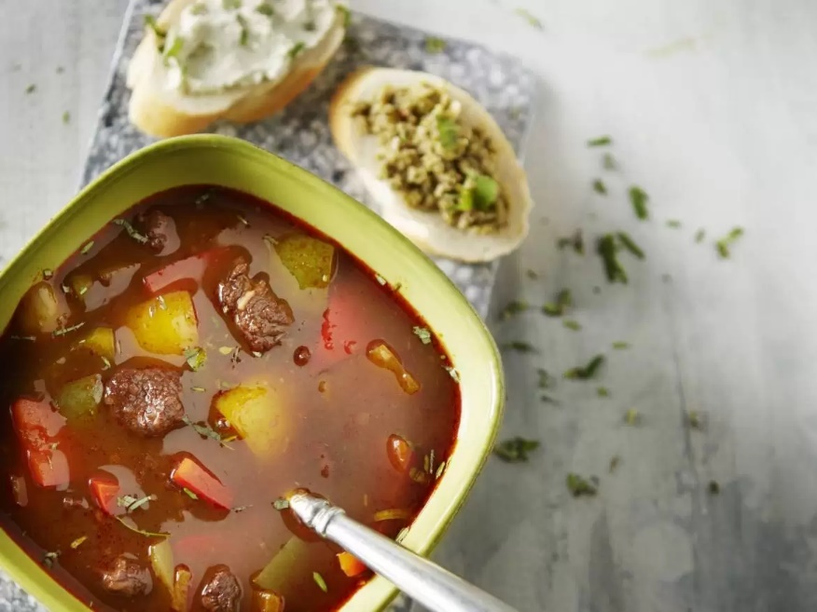

Ingrediënten
- 2 eetlepels olijfolie
- 1 grote ui (gesnipperd)
- 2 teentjes knoflook (fijngehakt)
- 400 gram runderpoelet
- 1 blikje tomatenpuree (70 g)
- 150 milliliter rode wijn
- 1.5 liter vleesbouillon van tablet
- 3 kleuren paprika’s (in blokjes)
- 1 eetlepel Italiaanse kruiden
- 1 stokbrood (in plakken)
- tomatentapenade
- Kruidenkaas

Bereiden:

Verhit de olie in een soeppan en fruit hierin de sjalotjes en knoflook 2-3 minuten.

Voeg het vlees toe en bak rondom lichtbruin.

Schep de tomatenpuree erdoor en bak nog 1-2 minuten mee.

Giet de wijn en bouillon erbij en laat de soep met het deksel op de pan 1,5-2 uur zachtjes koken tot het vlees zacht is.

Voeg de laatste 15 minuten van de kooktijd de paprika en kruiden toe.

Breng de soep op smaak met zout en peper.

Serveer met stokbrood, tapenade en kruidenkaas.

Maak de soep iets pittiger en voeg 1 rode peper, zonder zaadjes en in stukjes, toe.

